- Заходим в заказ на который нудно поставить Кредит.
- Нажимаю на Клиента…
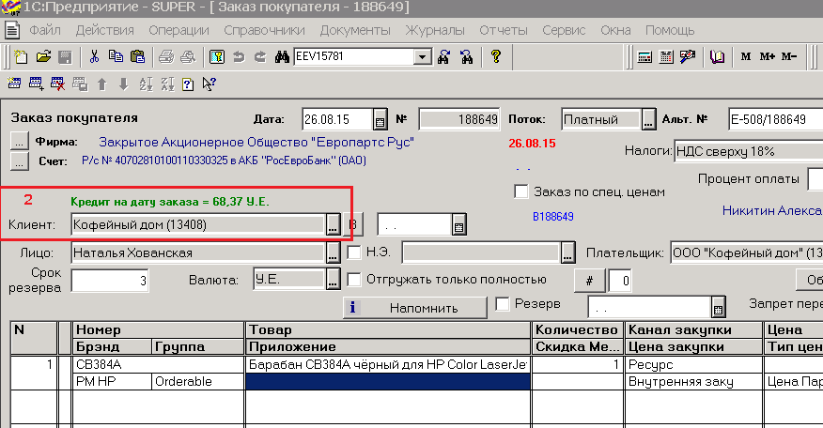

- Нажимаю на «Изменить»

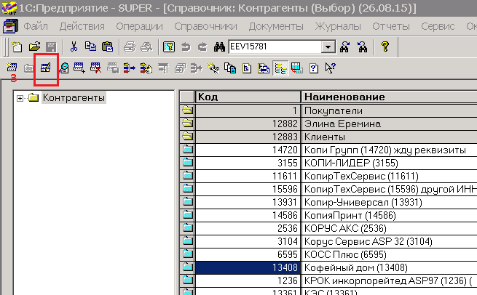

- Закладка расчеты, Ставлю сумму кредита (согласно суммы заказа), Выбираю Валюту кредита, глубину кредита и провожу.
.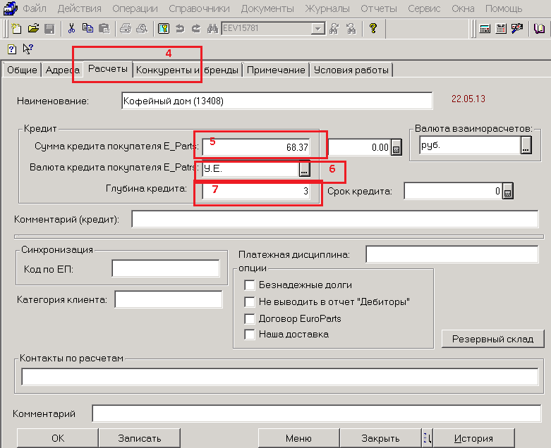

Заказ выходит в отгрузку.

